Primer modifikacije gradiva

**Tekaški trening – drugi učitelj**

|  |  |
| --- | --- |
| **Naslov gradiva:** | **Modeliranje z linearno in eksponentno funkcijo**  **Tekaški treningi** |
| **Avtor gradiva:** | **Jasna Kos, Gimnazija Bežigrad, Ljubljana** |
| **Uporabnik gradiva:** | **Romana Bohak Farič, Srednja kemijska šola in gimnazija Ruše** |

**Osnovni podatki**

|  |  |
| --- | --- |
| Tema: | Linearna funkcija (1. letnik), eksponentna funkcija (2. letnik) ali zaporedja (4. letnik) |
| Enota: | Definicija funkcije  Graf funkcije |
| Predvideni čas izpeljave: | Ena šolska ura za pregled in razgovor o domači nalogi Tekaški trening 1.  Ena ura za izvedbo modeliranja Tekaški trening 2. |

**Didaktični podatki o načrtovanju učnega procesa**

|  |  |  |
| --- | --- | --- |
| **Učni cilji**  **(splošni, procesni in vsebinski)** | Dijaki/dijakinje znajo:   * **poiskati model za dano situacijo;** * izpeljati linearni in eksponentni model; * primerjati ugotovitve dobljene s pomočjo modela z realnimi podatki. | |
| **Kompetence** | **K1** - sporazumevanje v slovenščini | K5 - učenje učenja |
| K2 - sporazumevanje v tujih jeziki | K6 - socialne in državljanske kompetence |
| **K3** - matematična kompetenca ter osnovne kompetence v znanosti in tehnologiji | K7 - samoinciativnost in podjetnost |
| **K4** - digitalna pismenost | K8 - kulturna zavest in izražanje |
| **Potrebno predznanje in izkušnje** | Dijaki/dijakinje:   * poznajo pojma odvisna in neodvisna spremenljivka; * poznajo različne načine predstavitve funkcije; * znajo zapisati predpise različnih funkcij (predvsem linearnih), znajdejo pa se tudi v težjih primerih, na primer »Zapiši predpis za funkcijo, ki opisuje debelino prepogibanca, če prepogibamo papir debeline 0,1 mm«; * znajo rešiti linearno enačbo in neenačbo; * so rešili domačo nalogo Tekaški trening 1, ki je namenjena pripravi na zahtevnejše primere modeliranja. (ali pa se samo to naredi v 1. letniku). | |
| **Pričakovani dosežki/rezultati** | Dijaki/dijakinje znajo p**oiskati model za dano situacijo, ga ovrednotiti, interpretirati in uporabiti.** | |
| **Potek učnega procesa** | 1. Pregledovanje in komentiranje rešitev naloge Tekaški trening 1, ki je bila dana za domače delo kot priprava na uvajanje novih problemov. Pogovorimo se o različnih načinih reševanja devete točke (s tabelo, z enačbo, grafično). 2. Predstavitev novega problema Tekaški trening 2. 3. Reševanje naloge. 4. Predstavitev reševanja enačbe z uporabo tehnologije (Derive). 5. Predstavitev domače naloge. 6. Povzetek.   To je opisano, če delamo v 2. Letniku. | |
| **Priporočeni način izpeljave** | V razredu, pri učni uri naj bo možnost demonstracije z računalnikom. | |
| **Priporočilo za nadaljevanje** | Za zapolnjevanje vrzeli (ura pred počitnicami ali prazniki) ali za boljše dijake je pripravljen učni list za iskanje vsote aritmetičnega zaporedja: SPRETNI RAČUNAR Carl Friderich Gauss | |
| **Gradivo na zgoščenki** | UL_Tekaški_trening_1.doc  UL_Tekaški_trening_2.doc  DN_rast_prebivalstva.doc  DN_Gauss.doc | |
| **Viri** | 1. *Žagar, F. (1986). Naš jezik, jezikovna vadnica za 6. Razred. Ljubljana: Mladinska knjiga.* 2. *Statistični urad Republike Slovenije. Dostopno na naslovu:* [*http://www.stat.si/preb_ura.asp (citirano 21*](http://www.stat.si/preb_ura.asp%20(citirano%2021)*. 1. 2010)* 3. *TSM Resources. Dostopno na naslovu:* [*http://www.tsm-resources.com/xls/Data/WorldPop.xls (citirano 21*](http://www.tsm-resources.com/xls/Data/WorldPop.xls%20(citirano%2021)*. 1. 2010)* | |

**PRIPRAVE NA TEKAŠKO TEKMOVANJE 1**

*Če vzamemo teden, lahko predpostavimo, da vsak dan preteče dano število km (torej 7 krat po 10 km) ali pa enkrat na teden (običajno se atleti pripravljajo vsak dan?). Torej bi teden zamenjala z dnevom.

Ana in Bor se pripravljata na tekaško tekmovanje. Ana se je odločila v prvem tednu dnevu preteči 10 km, potem pa vsak nadaljnji teden dan po 1 km več. Bor se je odločil preteči v prvem tednu prvi dan le 4 km, potem pa razdaljo povečuje za 2 km tedensko. dnevno

1. Podatke o pretečenih razdaljah (v km) Ane in Bora uredi v preglednici.

|  |  |  |  |  |  |
| --- | --- | --- | --- | --- | --- |
|  | 1. teden dan | 2. teden | 3. teden | 4. teden | 5. teden |
| Anina pot Ana | 10 | 11 | 12 | 13 | 14 |
| Borova pot Bor | 4 | 6 | 8 | 10 | 12 |

2. Zgornje podatke grafično predstavi.



3. Ker je število km, ki jih preteče Ana, odvisno od tedna dneva treninga, lahko Anin trening prikažemo kot funkcijo.

Imenuj neodvisno spremenljivko *x* v dani nalogi. Dan (torej je *Df =* ***N*** )

Zapiši definicijsko območje dane funkcije.

Imenuj odvisno spremenljivko *A(x)* v dani nalogi*. Št. pretečenih kilometrov v danem dnevu*

Zapiši funkcijo *A(x). A(x) = x +* 9

4. Zapiši funkcijo *B(x)*, ki opisuje Borovo pot. *B(x)* = 2*x* + 2

5. V katerem tednu dnevu treninga bosta Bor in Ana pretekla enako število km?

(Kako bi lahko to ugotovili? Enačba, tabela, graf )

*x* + 9 = 2*x* + 2 ; *x* = 7

|  |  |  |  |  |  |  |  |  |  |
| --- | --- | --- | --- | --- | --- | --- | --- | --- | --- |
|  | 1. dan | 2. dan | 3. dan | 4. dan | 5. dan | 6. dan | 7. dan | 8. dan | 9. dan |
| Ana | 10 | 11 | 12 | 13 | 14 | 15 | 16 | 17 | 18 |
| Bor | 4 | 6 | 8 | 10 | 12 | 14 | 16 | 18 | 20 |

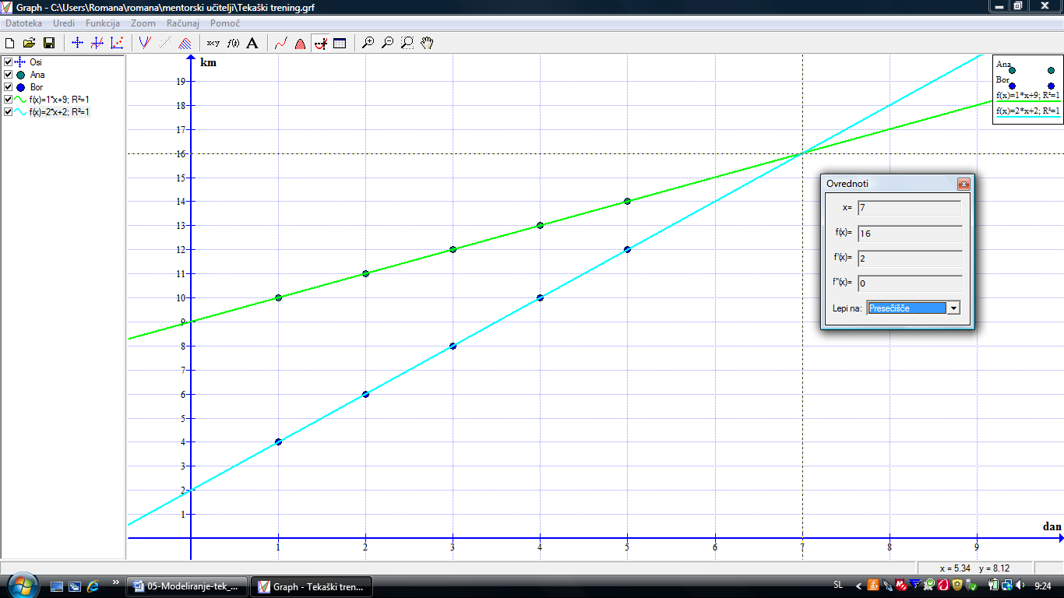

6. Tudi Cvetka se pripravlja na tekmovanje. Začela je s 6 km teka na teden dan in povečuje pretečeno pot razdaljo za 1,6 km tedensko dnevno. S tabelo prikaži koliko km je pretekla Ana in koliko Cvetka v posameznem tednu. Tabeliraj Cvetkino pretečeno razdaljo v prvem tednu treninga.

|  |  |  |  |  |  |  |  |
| --- | --- | --- | --- | --- | --- | --- | --- |
|  | 1. dan | 2. dan | 3. dan | 4. dan | 5. dan | 6. dan | 7. dan |
| Cvetka | 6 | 7,6 | 9,2 | 10,8 | 12,4 | 14 | 15,6 |

Grafično predstavi Cvetkino dnevno pretečeno razdaljo.



7. Zapiši funkcijo *C(x),* ki opisuje pretečeno Cvetkino pot. *C(x)* = 1,6*x* + 4,4

8. Ali lahko ugotoviš, v katerem tednu dnevu pretečeta Ana in Cvetka enako število km?

Enačba: 1,6*x* + 4,4 = *x* + 9; *x* = $7\frac{2}{3}$ (ugotovitev: *x $∈N$* , zato v nobenem dnevu ne pretečeta enake razdalje)

Tabela:

|  |  |  |  |  |  |  |  |  |  |
| --- | --- | --- | --- | --- | --- | --- | --- | --- | --- |
|  | 1. dan | 2. dan | 3. dan | 4. dan | 5. dan | 6. dan | 7. dan | 8. dan | 9. dan |
| Ana | 10 | 11 | 12 | 13 | 14 | 15 | 16 | 17 | 18 |
| Cvetka | 6 | 7,6 | 9,2 | 10,8 | 12,4 | 14 | 15,6 | 17,2 | 18,8 |

Graf:

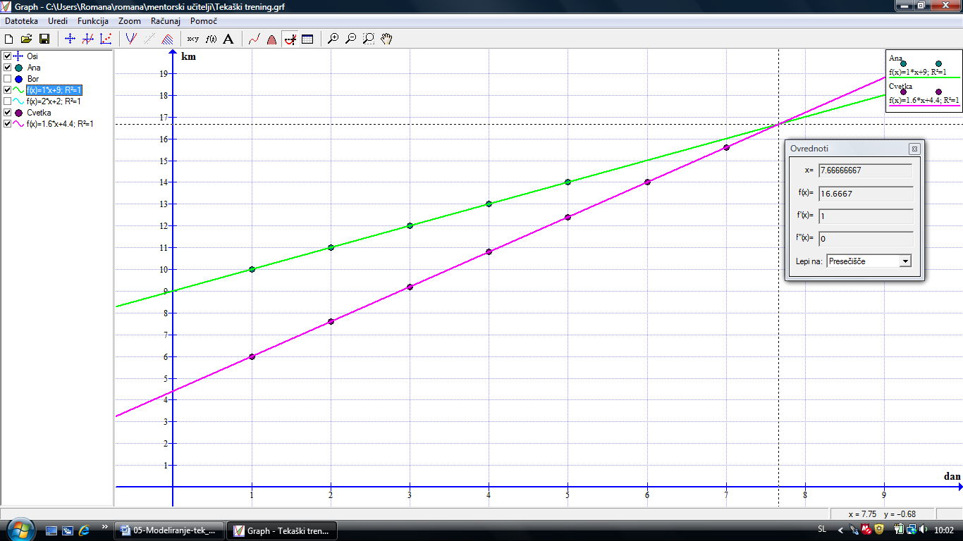

Čeprav dobimo presečišče premic, sta obe funkciji definirani za *x $∈N$* **.** Abscisa presečišča ni naravno število, zato ne dobimo rešitve.

9. Kako bi pokazal, v katerem tednu dnevu bo Cvetka pretekla večje število kilometrov daljšo razdaljo kot Ana?

Neenačba: 1,6*x* + 4,4 > *x* + 9; *x* > $7\frac{2}{3}$ Od vključno 8 dneva naprej, bo Cvetka pretekla daljšo razdaljo kot Ana

Tabela:

|  |  |  |  |  |  |  |  |  |  |
| --- | --- | --- | --- | --- | --- | --- | --- | --- | --- |
|  | 1. dan | 2. dan | 3. dan | 4. dan | 5. dan | 6. dan | 7. dan | 8. dan | 9. dan |
| Ana | 10 | 11 | 12 | 13 | 14 | 15 | 16 | 17 | 18 |
| Cvetka | 6 | 7,6 | 9,2 | 10,8 | 12,4 | 14 | 15,6 | 17,2 | 18,8 |

Graf:



Za *x $≥$* 8 je premica, ki poteka skozi točke Cvetkine dnevne razdalje, nad premico, ki poteka skozi Anine dnevne razdalje. Torej od vključno osmega dneva naprej bo Cvetkina dnevna razdalja daljša od Anine dnevne razdalje.

**PRIPRAVE NA TEKAŠKO TEKMOVANJE 2 (**v 2. letniku pri eksponentni funkciji, lahko pa že v 1. letniku kot nadaljevanje linearne funkcije – vendar moramo uporabiti program Graph)

~~Ana in Darko se pripravljata na tekaško tekmovanje. Ana se je odločila, da v prvem tednu preteče 10 km, potem pa vsak nadaljnji teden po 1 km več.~~

Darko se je odločil, da preteče najprej le v prvem dnevu 5 km, potem pa razdaljo vsak dan povečuje za 20% ~~na teden~~.

1. Podatke o pretečenih razdaljah ~~Ane in~~ Darka v prvih petih tednih dneh uredi v preglednici.

|  |  |  |  |  |  |
| --- | --- | --- | --- | --- | --- |
|  | 1. dan | 2. dan | 3. dan | 4. dan | 5. dan |
| Darko | 5 | 5*1,2 = 6 | 6*1,2 = 7,2 | 7,2*1,2 = 8,64 | 8,64*1,2 = 10,368 |

2. Podatke iz zgornje preglednice grafično predstavi.



3. Primerjaj dobljena grafa. V čem se razlikujeta?

4. Funkcijo, ki opisuje Anine treninge, že poznamo. Kakšna pa bo funkcija, ki opisuje Darkove?

Nariši premico, ki se najbolje prilega danim točkam. (Dijaki bi delali samostojno – rač. učilnica)



Koliko km bi Darko po tem modelu pretekel osmi dan? *f*(8) = 1.3376*8+3,4288 = 14,1296

Ali prebere iz grafa:

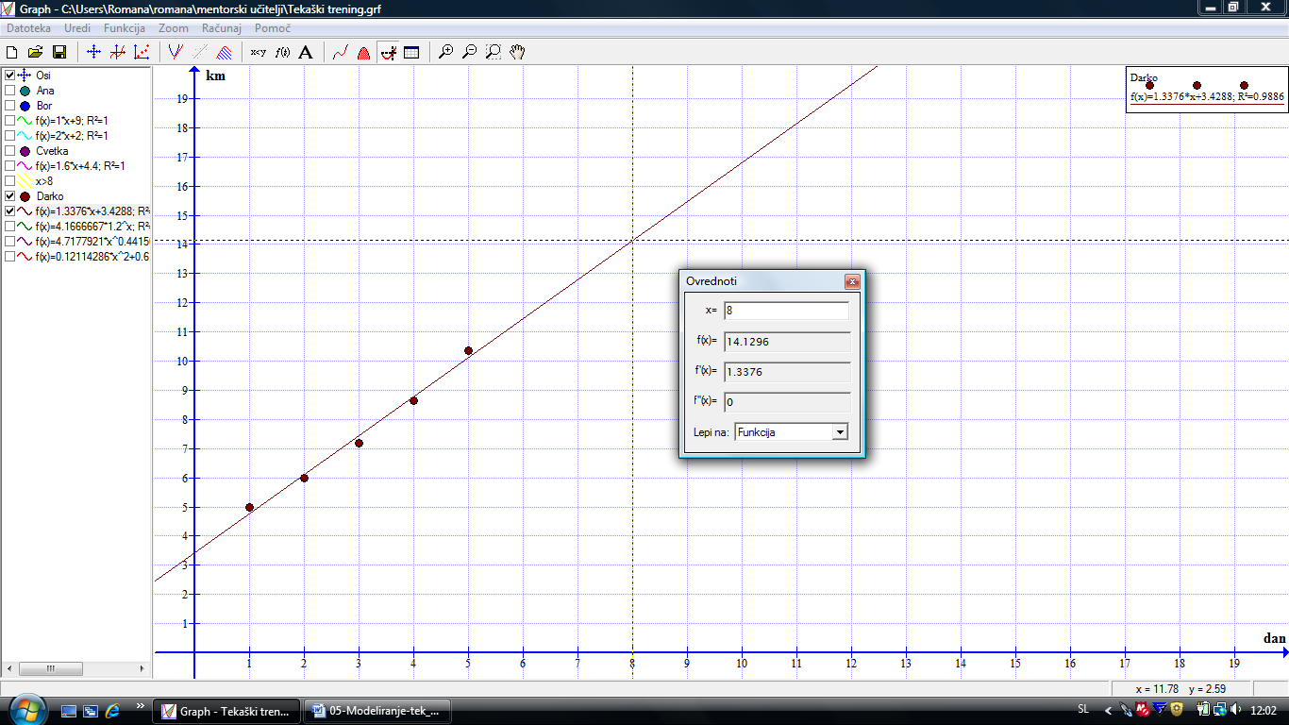

Tabeliraj pretečeno razdaljo (v km) Darka do konca drugega tedna. Rezultate zaokroži na meter natančno.

|  |  |  |  |  |  |  |  |  |  |  |  |
| --- | --- | --- | --- | --- | --- | --- | --- | --- | --- | --- | --- |
|  | 1. | 2. | 3. | 4. | 5. | 6. | 7. | 8. | 9. | 10. | 11. |
| Darko | 5 | 6 | 7,2 | 8,64 | 10,368 | 12,442 | 14,930 | 17,916 | 21,499 | 25,799 | 30,959 |

|  |  |  |  |
| --- | --- | --- | --- |
|  | 12. | 13. | 14. |
| Darko | 37,150 | 44,581 | 53,497 |

Dobljene podatke grafično predstavi.



Ali je premica primeren model za prikaz pretečene razdalje Darka? Utemelji! Za prvih šest dni bi bila premica še primeren model, potem pa se dejanske vrednosti pretečenih razdalj preveč razlikujejo.

Upoštevaj prvih pet podatkov in nariši polinomično trendno črto stopnje 2 (tako se imenuje v programu Graph, mi jo imenujemo parabola).



Koliko km bi Darko po tem modelu pretekel osmi dan? f(8) = 0,121*82+0,611*8+4,279 = 16,911

Ali prebere iz grafa:

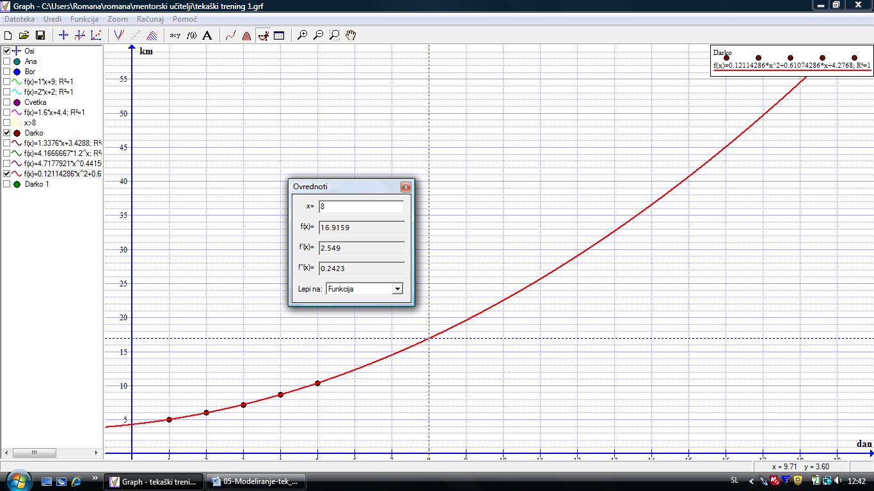

Odčitano iz Grapha*: f*(8) = 16,9159.

Prebere iz tabele (Graph):

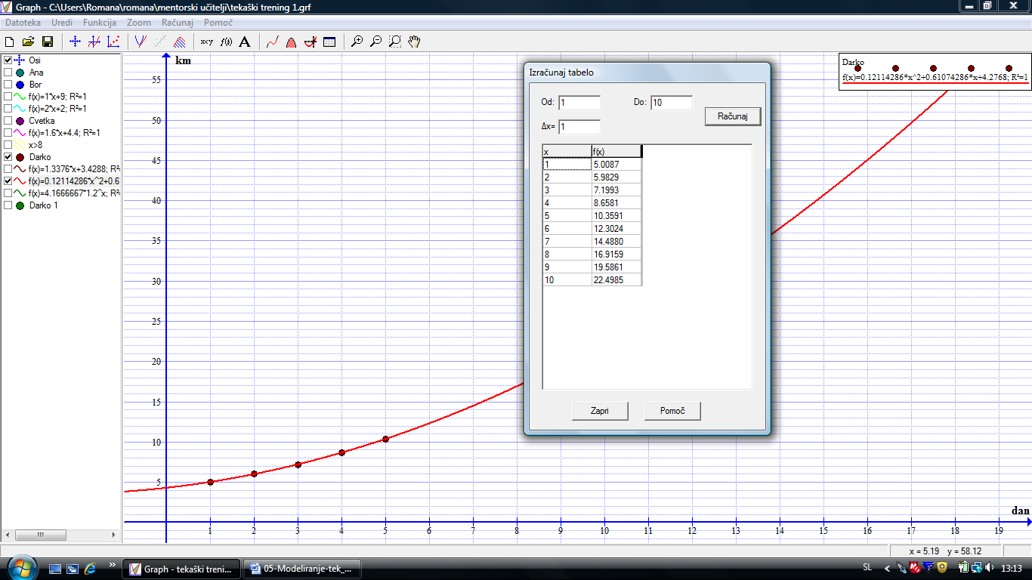

Primerjaj predvideno pretečeno razdaljo osmi dan po tem modelu z dejansko pretečeno razdaljo osmi dan.

Predvidena: 16,9159

Dejanska: 17,916 Razlikujeta se za 1 km.

Grafično:



Ali je parabola (polinomična krivulja stopnje 2) primeren model za prikaz pretečene razdalje Darka? Utemelji!

Za prvi teden se dejanski podatki ujemajo s točkami na paraboli, kasneje so odstopanja vedno večja.

Upoštevaj prvih pet podatkov in nariši eksponentno trendno črto.



Koliko km bi Darko po tem modelu pretekel osmi dan? *f*(8) = 4,167*1,2*x*= 17,917

Ali prebere iz grafa:

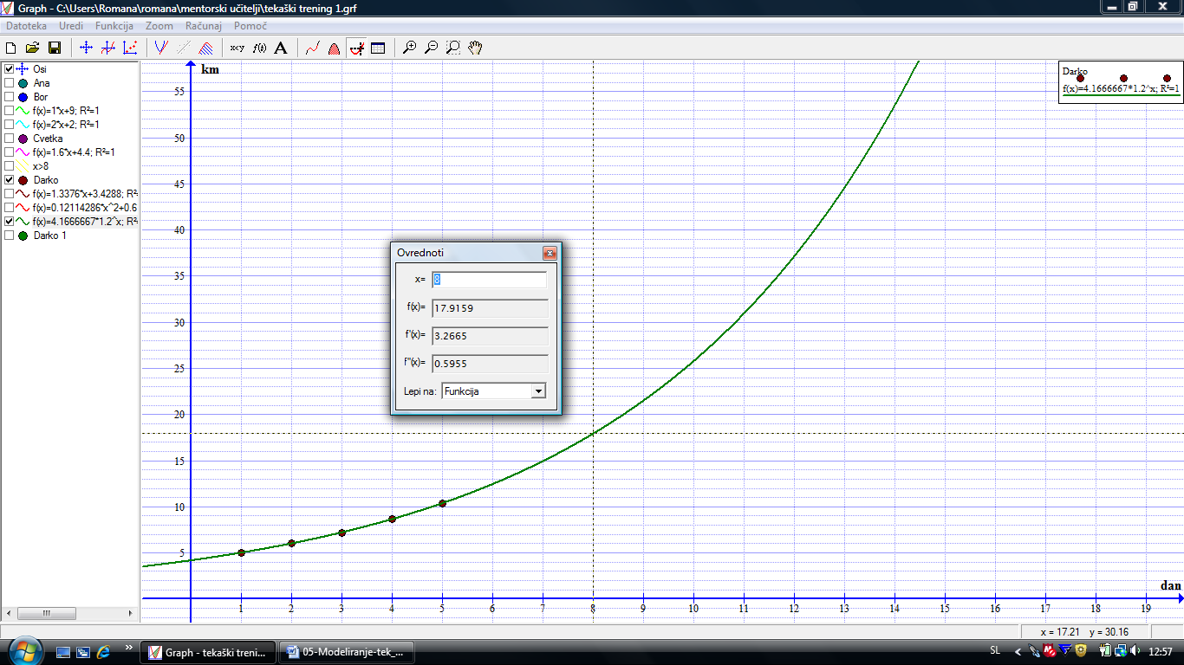

Prebrana vrednost: *f*(8) = 17,9159

Primerjaj predvideno pretečeno razdaljo po tem modelu z dejansko pretečeno razdaljo.



Predvidene razdalje po dnevih se ujemajo z dejanskimi razdaljami.

Torej ta model (eksponentna funkcija) natančno opisuje Darkov trening.

(končamo v prvem letniku)

V 2. letniku bi zapisali predpis (tukaj bi nadaljevali!) *Naredila bi nov učni list za 2. letnik

Denimo, da Darko preteče prvi teden dan *a km*, vsak nadaljnji teden dan pa povečuje razdaljo za 20 %. Izpolni naslednjo tabelo:

|  |  |  |  |  |  |  |  |
| --- | --- | --- | --- | --- | --- | --- | --- |
|  | 1. teden dan | 2. teden | 3. teden | 4. teden | 5. teden | …………. | x -ti dan |
| Darkova pot  (v km) | *a* | $$a∙1,2$$ | $$a∙{1,2}^{2}$$ | $$a∙{1,2}^{3}$$ | $$a∙{1,2}^{4}$$ |  | $$a∙{1,2}^{x-1}$$ |

Funkcijo, ki opisuje Darkovo pot označimo z *D(x)*, pri čemer *x* predstavlja zaporedno številko tedna dneva. Zapiši:

*D(1)* = ___________ *a* *D(4)* = $a∙{1,2}^{3}$

___________

*D(2)* = $a∙1,2$___________ *D(5)= $a∙{1,2}^{4}$

___________*

*D(3)* = $a∙{1,2}^{2}$___________ *D(x)* = $a∙{1,2}^{x-1}$

__________­_

*to mi ne paše sem, ker je potem zopet konkretno z začetimi 5 km

6. Zapiši funkcijo *D(x),* ki opisuje Darkovo pot, pri čemer velja začetna predpostavka, da Darko preteče v prvem tednu dnevu 5 km. *D(x)* = = = 4,1667

7. *V katerem tednu dnevu bo Darko pretekel večje število kilometrov kot Ana?

Neenačba: ne moremo je rešiti analitično: $5∙{1,2}^{x-1}$ > *x* + 9

Grafično:



Preberemo: od vključno osmega dneva naprej

Tabela:

Graph: ne moremo primerjati dveh funkcij (hkrati *f* in *g* funkcijo, lahko vsako posebej)

Primerjamo tabeli, ki smo ju sami zapisali (za Ano in Darka)

Primerjaj trening Bora in Darka. Zapiši ugotovitve!



Bor prvi dan preteče manj kot Darko (Bor 4 km, Darko 5 km), drugi dan pretečete enako (oba 6 km). Od tretjega do sedmega dne preteče Bor več kilometrov kot Darko, osmi dan pretečeta enako (18 km). Od devetega dne dalje pa Darko preteče precej več kot Bor (petnajsti dan Darko preteče dvakrat več kot Bor – Darko 64 km, Bor 32 km).

8. *Tekmovanje bo v čez 12. tednu dni od začetka treninga. Vsi so začeli trenirati isti dan. Koliko sta Ana in Darko pretekla en teden dan pred tekmovanjem?

Graf:

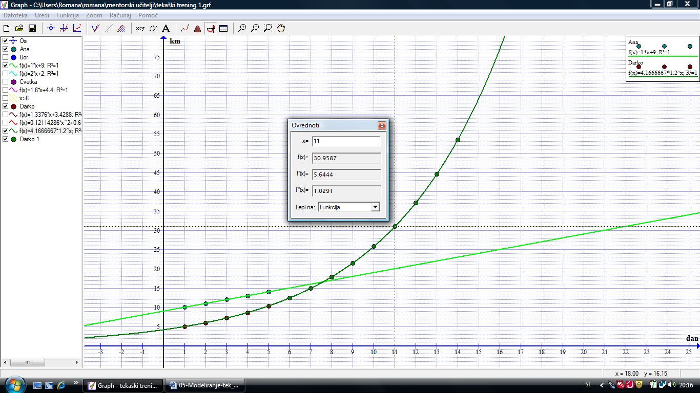

Ana: 20 km

Darko: 30,959 km (natančno iz grafa težko odčitamo, uporabimo ukaz ovrednoti)

10. *Po kolikšnem času bi bil ti sposoben teči v šolo in domov, če bi ti treniral tako kot Darko?

(če so dijaki iz mesta (LJ ali MB ali CE … po mojem nimajo več kot 10 km do šole )

Ana in Darko se bosta udeležila maratona Treh src v Radencih (15. maj 2010). Kdaj naj začneta s pripravami po njunih urnikih treninga, če morata vsaj enkrat preteči večjo razdaljo kot je maraton?

Maraton je dolg 42,195 km (<http://www.maraton-radenci.si/si/>, 28.4.2010).

Graf:



Ana bo za priprave na maraton potrebovala 34 dni, Darko pa 13 dni.

11. *Kakšno je tvoje mnenje o funkciji, ki opisuje Darkov trening glede na njegove sposobnosti?

(Kakšne so njegove sposobnosti? Verjetno, ko treniraš lahko pretečeš (enkrat, brez počitkov) do 80 km – dva maratona (najboljši pretečejo maraton v dobrih dveh urah, ostali do 4 ure ali več) – jaz verjetno še enega maratona ne!)

»Tudi najboljši maratonski tekači ne tečejo več kot dve do tri ure dnevno. »

(<http://www.klubpolet.si/index.php?option=com_content&task=view&id=218&Itemid=11>, avtor članka dr. Branko Škof)

Tako bi lahko recimo Darko zdržal še do 15. ali 16. dne, potem pa bi bile razdalje prevelike.

Realno bi mogoče lahko Darko načrtoval tak tempo treninga do 14. dne (takrat bi pretekel približno 54 km), potem pa vsak dan enako, da bi vzdrževal svojo kondicijo. (vprašati mogoče kakšnega trenerja za atletiko – teke - DN).

12. *Zapiši nekaj predpostavk, ki smo jih privzeli pri reševanju tega tekaškega primera?

* vsak dan trenira,
* vmes ne zboli ali se poškoduje,
* zmore tak tempo,
* …

* Ta vprašanja bi postavila še v prejšnjem delu (končamo v prvem letniku)

13. Denimo, da Darko preteče prvi teden *a* km, vsak nadaljnji teden pa povečuje razdaljo za *p%.* Zapiši funkcijo *E(x)*, ki opisuje Darkov trening. ??? (povezava z obrestno-obrestnim računom)

E(x) = $a∙{\left(1+\frac{p}{100}\right)}^{x-1}$

Domača naloga

**Rast svetovnega prebivalstva**

*Od leta 1950 do leta 1990 je število svetovnega prebivalstva naraščalo približno za 1,85% letno. Leta 1950 je bilo na svetu 2,52 milijarde ljudi.*

1. Zapiši funkcijo, ki opisuje rast prebivalstva v tem obdobju.

*R(x)* = $2,52∙{10}^{9}∙{1,0185}^{x}$, kjer je *x* število let od 1950 leta (leto 1950 je *x* = 0)

1. Koliko ljudi je bilo na svetu (izračunano po tvojem modelu) leta 1970 in koliko 1990?

R(20) = 3,636 $∙{10}^{9}$

R(40) = 5,246 $∙{10}^{9}$

1. Koliko ljudi bi bilo na svetu danes, če bi število prebivalcev ves čas naraščalo tako hitro?

R(60) = 7,569 $∙{10}^{9}$ (leto 2010)

1. Koliko nas je v resnici, preveri na spletnem naslovu Statističnega urada Republike Slovenije <http://www.stat.si/preb_ura.asp>

28.4.2010 ob 21.11

Svet: 6.818.674.976

Slovenija: 2.056.811

**OPOMBA:** Podatki za Slovenijo so izračunani na osnovi predpostavk za april 2010:

* en otrok se rodi vsakih 23 minut in 34 sekund,
* ena oseba umre vsakih 29 minut in 44 sekund,
* število prebivalstva se zaradi priselitev poveča za eno osebo v 44 minutah.
* Vir podatkov: *Svet: osnovni podatki so povzeti po* [*U.S. Census Bureau*](http://www.census.gov/ipc/www/popclockworld.html); *Slovenija: SURS*

Svet v številkah (<http://www.vecer.si/>, 28.4.2010 ob 21.07)

|  |  |
| --- | --- |
| **2.001.757** | http://web.vecer.com/portali/vecer/v1/stolpec160/svet_v_stevilkah/slike/prazno.gif**Slovencev** |
| **6.898.027.651** | http://web.vecer.com/portali/vecer/v1/stolpec160/svet_v_stevilkah/slike/prazno.gif**Zemljanov** |

Vrednosti se izračunavajo na podlagi statističnih podatkov in predvidevanj, zato lahko pride do odstopanj od dejanskega stanja.

Podatki se kar razlikujejo!! Dobro je brati opombe, ki so zapisane z zelo malimi črkami.

Kako natančni so tvoji izračuni v nalogah (b) in (c) lahko preveriš v tabeli, ki je objavljena na spletni strani TSM Resources, <http://www.tsm-resources.com/xls/Data/WorldPop.xls>, citirano 3. maja 2009:

|  |  |  |
| --- | --- | --- |
| **Leto** | **Število let** | **Število prebivalstva v**  **milijardah** |
| 1950 | 0 | 2,52 |
| 1955 | 5 | 2,76 |
| 1960 | 10 | 2,98 |
| 1965 | 15 | 3,33 |
| 1970 | 20 | 3,69 |
| 1975 | 25 | 4,07 |
| 1980 | 30 | 4,43 |
| 1985 | 35 | 4,83 |
| 1990 | 40 | 5,26 |
| 1995 | 45 | 5,67 |
| 2000 | 50 | 6,07 |
| 2005 | 55 | 6,45 |
| 2008 | 58 | 6,67 |

ali v prebivalstveni uri na <http://www.stat.si/tema_demografsko_prebivalstvo.asp>; citirano 23. januar 2010.

Graf:



V GeoGebri dobimo eksponentno trendno črto in logistično krivuljo:

(dvo-klik in se prikaže datoteka)

Tako pa izgleda:

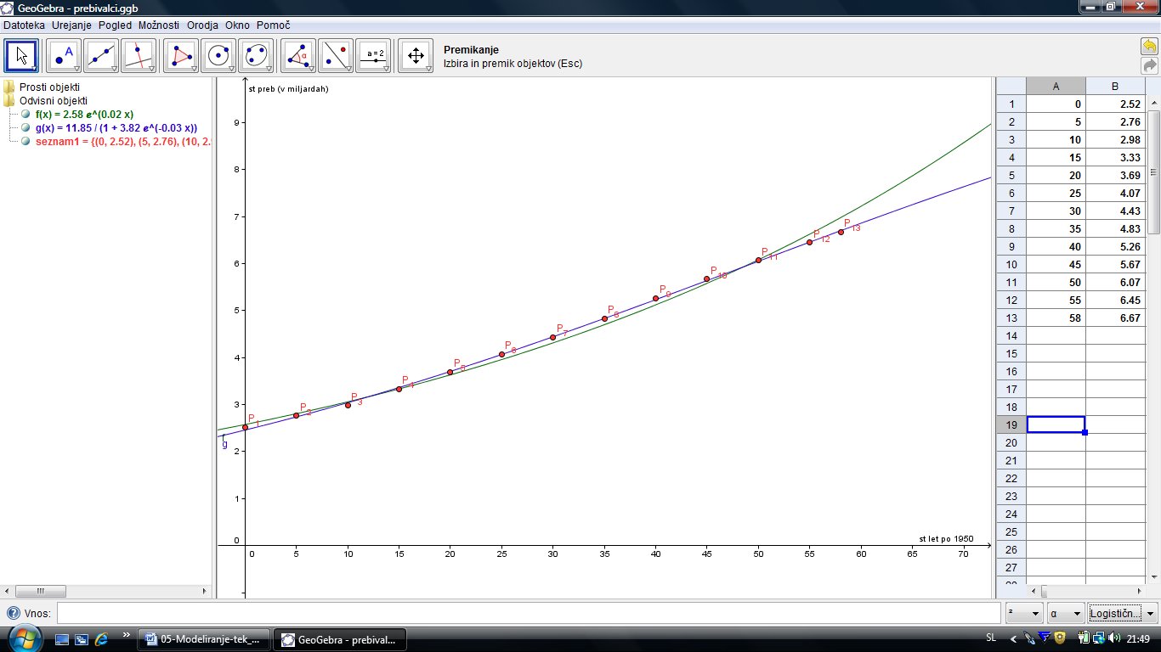

Eksponentna trendna črta: *f(x)* = $2,58∙e^{0,02x}$

Logistična krivulja: g(x) = $\frac{11,58}{1 + 3,82∙e^{-0,03x}}$

To bi bil učni list za zaporedja

Učni list

**Spretni računar - Carl Friderich Gauss**

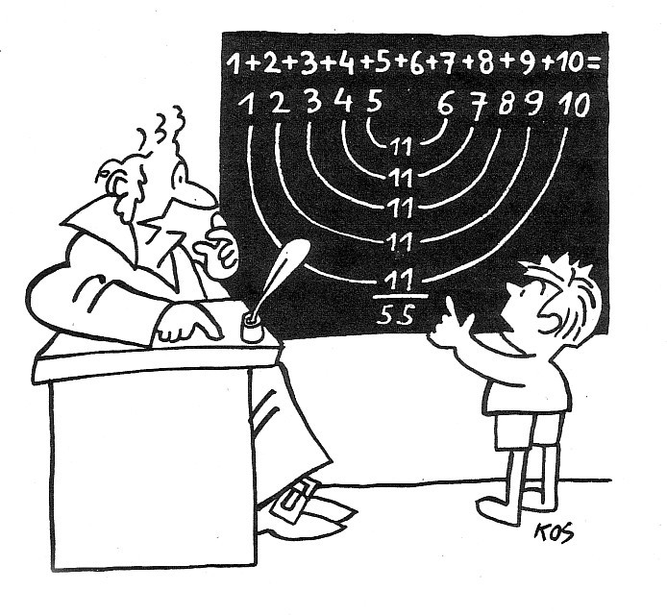

Karikatura je iz knjige: F. Žagar. *Naš jezik, jezikovna vadnica za 6. razred*, Mladinska knjiga, Ljubljana, 1986

Kot je slavni matematik Carl Friderich Gauss (1777-1855) že kot mali šolarček spretno sešteval, seštevaj še ti.

Še enkrat si oglej tabelo za Aninih prvih šest tednov dni treninga.

|  |  |  |  |  |  |  |  |  |  |  |
| --- | --- | --- | --- | --- | --- | --- | --- | --- | --- | --- |
|  | 1. teden dan | 2. teden | 3. teden | 4. teden | 5. teden | 6. teden | 7. teden | 8. teden | 9. teden | 10. teden |
| Anina pot | A(1) | A(2) | A(3) | A(4) | A(5) | A(6) |  |  |  |  |
| 10 | 11 | 12 | 13 | 14 | 15 | 16 | 17 | 18 | 19 |

a) Izračunaj vsoto vseh Aninih pretečenih kilometrov v prvih šestih tednih dnevih treninga, ki so zapisani v tabeli. Vsoto označi s *S(6)*. Seštevaj tako, kot je sešteval Gauss in nariši sliko, kakršno je on narisal na tablo.

S(6) =

10 + 11 + 12 + 13 + 14 + 15 =

25

25

25

= 3 * 25 = 75

b) Dopolni zgornjo preglednico za Aninih prvih deset tednov treninga ter izračunaj vsoto pretečenih kilometrov *S(10)*.

10 + 11 + 12 + 13 + 14 + 15 + 16 + 17 + 18 + 19 =

29

29

29

29

29

= 5 * 29 = 145

c.) Dopolni preglednico:

* namesto x bi jaz tu uporabljala n

|  |  |  |  |  |  |  |  |  |  |  |
| --- | --- | --- | --- | --- | --- | --- | --- | --- | --- | --- |
|  | A(1) | A(2) | A(3) | A(4) | A(5) | A(6) | ……. | A(x-2) | A(x-1) | A(x*) |
| Anina pot | 10 | 10+1 | 10+2 | 10+3 | 10+4 | 10+5 |  | 10+x-3 | 10+x-2 | 10+x-1 |

Sedaj pa na enak način kot zgoraj seštej in nariši, kako dobiš *S(x)*.

10 + 10+1 + 10+2 + 10+3 + 10+4 + 10+5 + ….. + 10+x-3 + 10+x-2 + 10+x-1 =

20+x-1

20+x-1

20+x-1

…

= $\frac{x}{2}∙(20+x-1)$ = $\frac{x}{2}∙(19+x)$

= $\frac{x}{2}∙(A\left(1\right)+A(x))$

d.) Na vrsti je seštevanje Borovih kilometrov. Dopolni tabelo in izračunaj vsoto kilometrov, ki jih je pretekel Bor. Tudi v tem primeru nariši sliko seštevanja.

|  |  |  |  |  |  |  |  |  |
| --- | --- | --- | --- | --- | --- | --- | --- | --- |
|  | B(1) | B(2) | B(3) | B(4) | B(5) | B(6) | B(7) | B(8) |
| Borova pot | 4 | 6 | 8 | 10 | 12 | 14 | 16 | 18 |

4 + 6 + 8 + 10 + 12 + 14 + 16 + 18 =

22

22

22

22

= 4 * 22 = 88

e.) **Š**e enkratdopolni tabelo in seštej.

|  |  |  |  |  |  |  |  |  |  |  |
| --- | --- | --- | --- | --- | --- | --- | --- | --- | --- | --- |
|  | B(1) | B(2) | B(3) | B(4) | B(5) | B(6) | … | B(x-2) | B(x-1) | B(x) |
| Borova pot | 4 | 4+2 | 4+2× $∙$ 2 | 4+3×2 | 4+4 $∙$ 2 | 4+5 $∙$ 2 |  | 4+(x-3) $∙$ 2 | 4+(x-2) $∙$ 2 | 4+(x-1) $∙$ 2 |

4 + 4+2 + 4+2 $∙$ 2 + 4+3 $∙$ 2 + 4+4 $∙$ 2 + 4+5 $∙$ 2 + … + 4+(x-3) $∙$ 2 + 4+(x-2) $∙$ 2 + 4+(x-1) $∙$ 2 =

8+(x-1) $∙$ 2

8+(x-1) $∙$ 2

8+(x-1) $∙$ 2

…

= $\frac{x}{2}∙(8+(x-1)∙2)$ =

= $\frac{x}{2}∙(2∙B(1)+(x-1)∙d)$, kjer je d = B(2) – B(1) = B(3) – B(2) = … = B(x) – B(x-1)

f.) Podobno kot za Ano in Bora seštej še vse razdalje, ki jih je Cvetka pretekla v prvih *x* tednih dnevih.

g.) Reši nalogo še v splošnem, za tekača, ki se odloči, da bo v prvem tednu dnevu pretekel *a* kilometrov, potem pa bo razdaljo tedensko dnevno povečeval za *d* kilometrov.

*S(n)* = $\frac{n}{2}∙(2∙a+ (n-1)∙d)$, kjer *n* pomeni prvih *n* dni treninga

h.) Ali enak postopek kot v zgornjih primerih velja tudi za Darka? Utemelji.

|  |  |  |  |  |  |  |  |  |
| --- | --- | --- | --- | --- | --- | --- | --- | --- |
|  | D(1) | D(2) | D(3) | D(4) | D(5) | D(6) | D(7) | D(8) |
| Darkova pot | 5 | 6 | 7,2 | 8,64 | 10,368 | 12,442 | 14,930 | 17,916 |

5 + 6 + 7,2 + 8,64 + 10,368 + 12,442 + 14,930 + 17,916 =

22,916

20,93

19,642

19,008

Vsote niso enake, zato ne moremo uporabiti enakega postopka.

*Komentar:

Naredila bi tri učne liste oz. tri gradiva:

1. za delo v 1. letniku (linearna funkcija)

2. za delo v 2. letniku (eksponentna funkcija) – nekaj za ponovitev iz 1. dela

3. za delo v 4. letniku (aritmetično in geometrijsko zaporedje, vsota aritmetičnega zaporedja) – nekaj za ponovitev iz 1. in 2. dela